 | Министерство науки и высшего образования Российской Федерации  Федеральное государственное автономное образовательное учреждение  высшего образования  «Московский государственный технический университет  имени Н.Э. Баумана  (национальный исследовательский университет)»  (МГТУ им. Н.Э. Баумана)

ФАКУЛЬТЕТ | ИНФОРМАТИКА И СИСТЕМЫ УПРАВЛЕНИЯ
КАФЕДРА | СИСТЕМЫ ОБРАБОТКИ ИНФОРМАЦИИ И УПРАВЛЕНИЯ

РАСЧЕТНО-ПОЯСНИТЕЛЬНАЯ ЗАПИСКА

К НАУЧНО-ИССЛЕДОВАТЕЛЬСКОЙ РАБОТЕ

НА ТЕМУ:
Разработка и оценка моделей
машинного обучения

Студент | ИУ5-62Б |  |  |  | А.М. Гайнуллин
 | (группа) |  | (подпись, дата) |  | (И.О. Фамилия)
Руководитель НИР |  |  |  |  | Ю.Е. Гапанюк
 |  |  | (подпись, дата) |  | (И.О. Фамилия)

2025 г.

Министерство науки и высшего образования Российской Федерации
Федеральное государственное автономное образовательное учреждение
высшего образования
«Московский государственный технический университет имени Н.Э. Баумана
(национальный исследовательский университет)»
(МГТУ им. Н.Э. Баумана)
Утверждаю
Заведующий кафедрой |  | ИУ5
 |  | (индекс)
 | В.И. Терехов
 | (И.О. Фамилия)
(подпись)
 | (дата)

ЗАДАНИЕ
на выполнение научно-исследовательской работы

по теме |  | Разработка и оценка моделей машинного обучения
Студент группы |  |  |  | ИУ5-62Б
 |  |  |  | Гайнуллин Артём Маратович
Направленность НИР (учебная, исследовательская, практическая, производственная, др.)
ИССЛЕДОВАТЕЛЬСКАЯ
Источник тематики (кафедра, предприятие, НИР) |  |  |  |  |  |  |  |  |  | КАФЕДРА
График выполнения НИР:
25% к |  |  | нед., 50% к |  |  |  | нед., 75% к |  |  |  |  | нед., 75% к |  | нед
Техническое задание: |  |  |  |  | решение задачи машинного обучения на основе материалов
дисциплины. Выбор датасета, первичный анализ, выбор метрик для оценки качества моделей,
построение базового решения, оценка качества, подбор гиперпараметров.
Оформление научно-исследовательской работы:
Расчетно-пояснительная записка на _____ листах формата А4.
Перечень графического (иллюстративного) материала (чертежи, плакаты, слайды и т.п.)

Дата выдачи задания « 07 » _февраля___ 2025 г.

Руководитель НИР |  |  |  | Ю.Е. Гапанюк
 |  | (подпись, дата) |  | (И.О. Фамилия)
Студент |  |  |  | А.М. Гайнуллин
 |  | (подпись, дата) |  | (И.О. Фамилия)

Примечание: Задание оформляется в двух экземплярах: один выдается студенту, второй хранится на кафедре.

СОДЕРЖАНИЕ
ВВЕДЕНИЕ 4
1. ПОСТАНОВКА ЗАДАЧИ 5
2. АНАЛИЗ ДАТАСЕТА 6
Методология исследования 10
4. ПОСТРОЕНИЕ БАЗОВОГО РЕШЕНИЯ 11
5. ПОДБОР ГИПЕРПАРАМЕТРОВ 13
6. ОЦЕНКА КАЧЕСТВА МОДЕЛЕЙ 15
7. ВЕБ-ПРИЛОЖЕНИЕ 16
ЗАКЛЮЧЕНИЕ 18
СПИСОК ИСПОЛЬЗОВАННЫХ ИСТОЧНИКОВ 19

ВВЕДЕНИЕ
В настоящем исследовании рассматривается задача прогнозирования экспертной оценки качества вина на основе структурированных характеристик продукта. Современный рынок вина характеризуется обилием предложений, а критические оценки влияют на решения потребителей и стоимость продукции. Поэтому автоматизация процесса предварительной оценки качества с помощью методов машинного обучения позволяет сэкономить время сомелье и улучшить рекомендации конечным пользователям.
Цели работы:
- Произвести всесторонний анализ данных о винах, выявить скрытые зависимости между ценой, регионом производства и оценочной категорией.
- Разработать и сравнить несколько регрессионных моделей для точного предсказания баллов вина.
- Определить оптимальную модель и набор признаков, обеспечивающих наилучшее качество прогноза.

1. ПОСТАНОВКА ЗАДАЧИ
Тип задачи
Задача относится к регрессии: прогнозируемое значение – рейтинг вина (points), непрерывная переменная.
Математическая формулировка
Пусть – вектор признаков вина, – балл критиков. Требуется найти функцию , минимизируя ошибку:
Гипотезы и требования
- Гипотеза 1: цена положительно коррелирует с оценкой, но встречаются исключения.
- Гипотеза 2: географические признаки усиливают точность модели.
- Требования: MAE ≤ 1.5, R² ≥ 0.6.
Структура
Признак | Тип | Описание
country | object | Страна производства
province | object | Провинция
region_1 | object | Регион
winery | object | Название винодельни
variety | object | Сорт вина
description | object | Текстовое описание
price | float64 | Цена вина в долларах
points | int64 | Оценка критиков (80–100)

2. АНАЛИЗ ДАТАСЕТА

Построим диаграммы типа boxplot для иллюстрации распределения значений признаков.
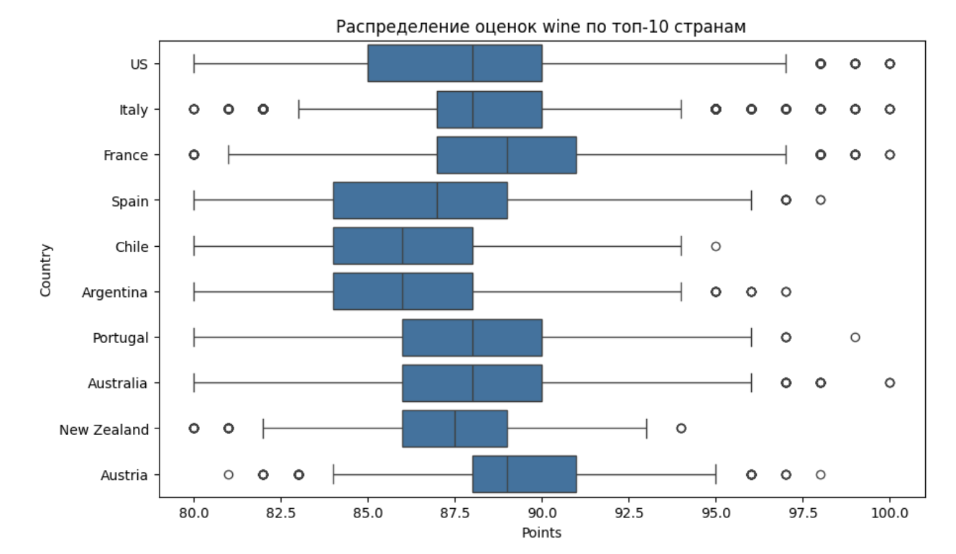
Рисунок 2 – Распределение значений признаков.
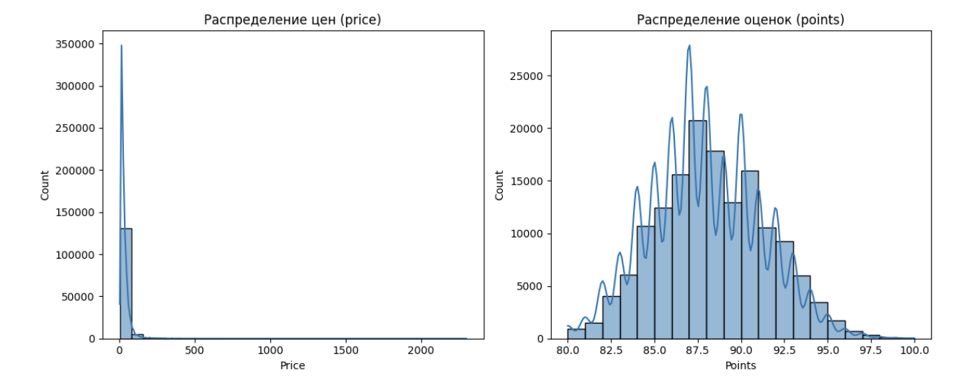
Рисунок 3 – Распределение данных по целевому признаку.

Построим корреляционную матрицу признаков:
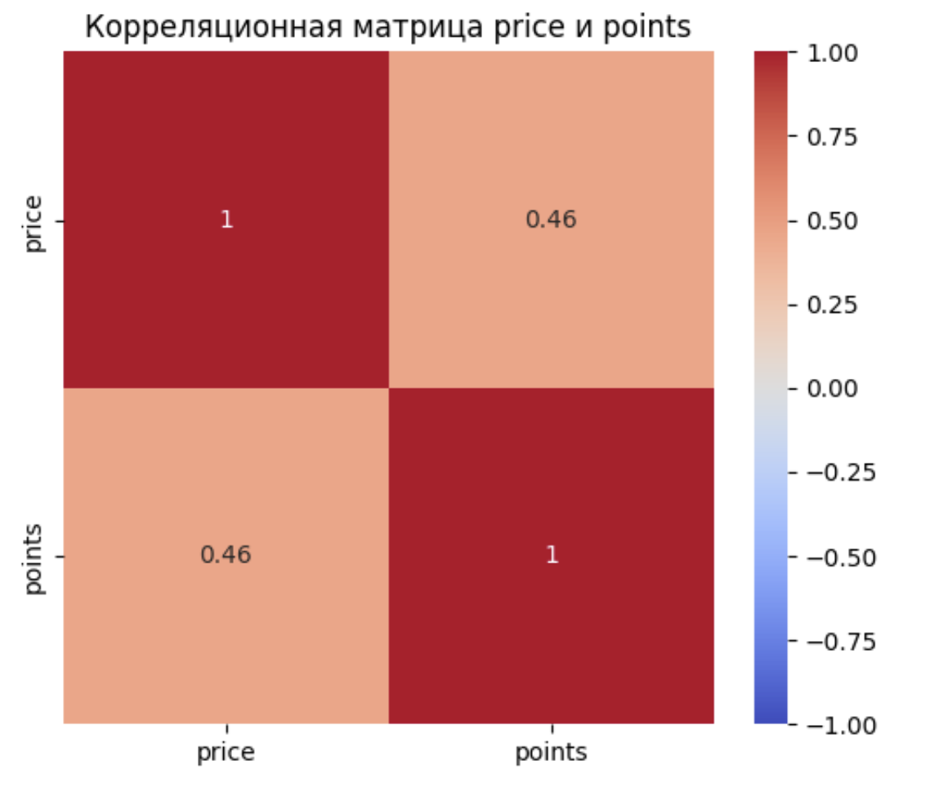
Рисунок 4 – Корреляционная матрица признаков.
Признаки имеют сильную корреляцию с целевым признаком. Датасет не содержит избыточных признаков.
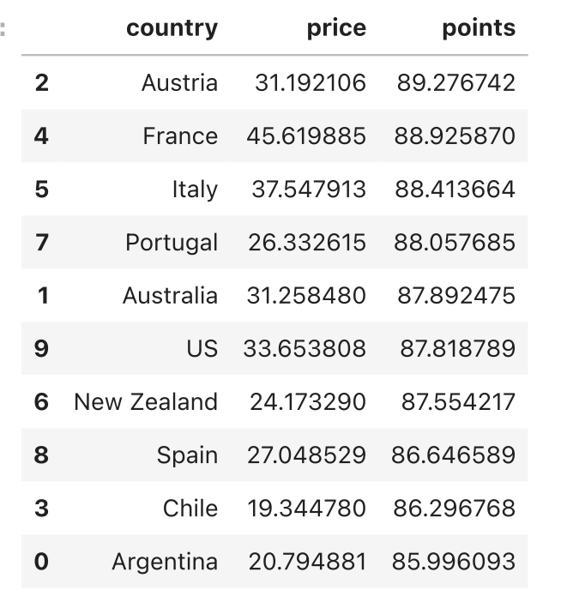
Рисунок 5 – Таблица признаков.
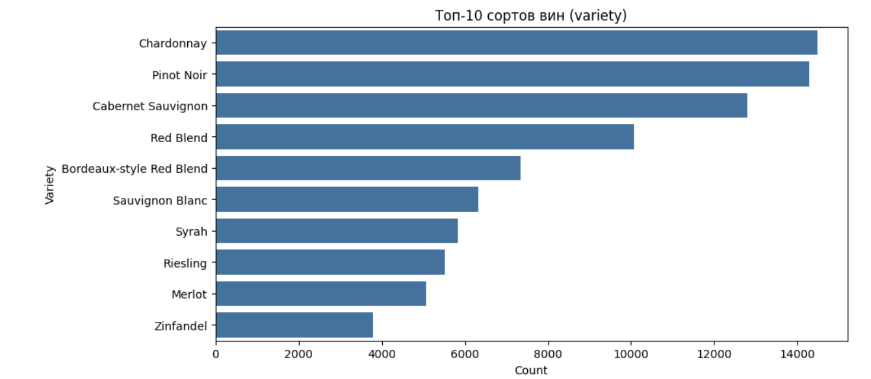
Рисунок 6 – Графики сортов вин.
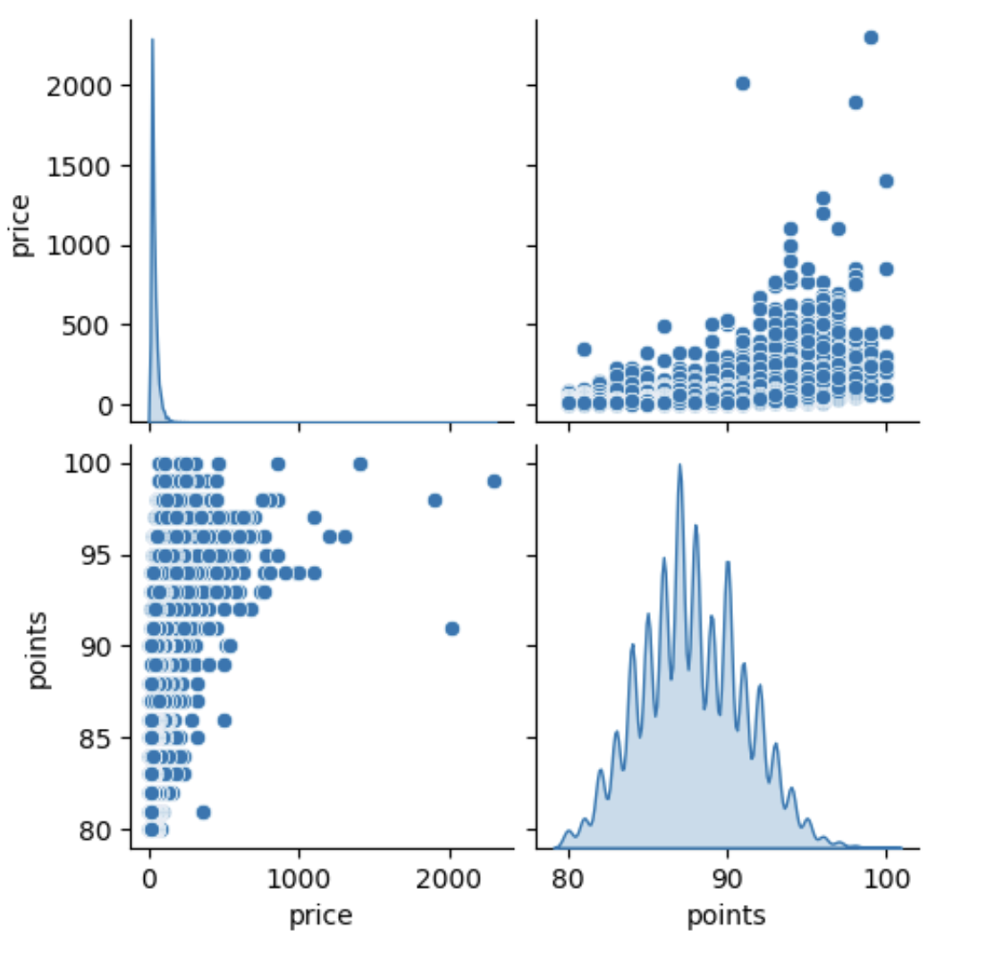
Рисунок 7 – Графики признаков

3. Методология исследования
- EDA: визуализация распределений, корреляций и взаимосвязей.
- Предобработка: удаление/импутация пропусков, масштабирование, кодирование.
- Feature Engineering: лог-преобразование цены, TF-IDF для описаний.
- Модели: LinearRegression, Ridge, DecisionTree, RandomForest, GradientBoosting.
- Валидация: кросс-валидация, GridSearchCV для гиперпараметров.

4. ПОСТРОЕНИЕ БАЗОВОГО РЕШЕНИЯ
Построим базовое решение для каждой из моделей:

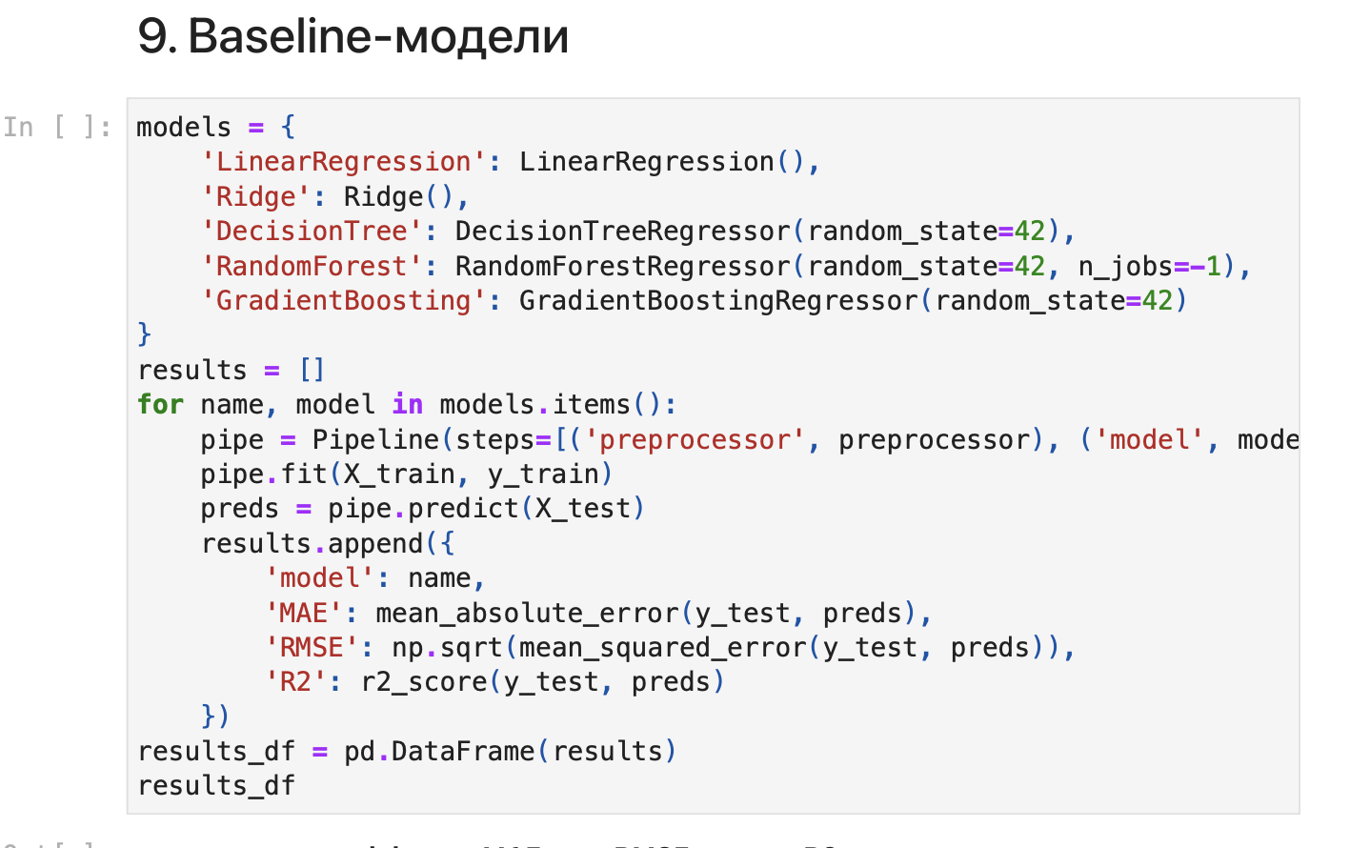
Рисунок 8 – Базовое решение.
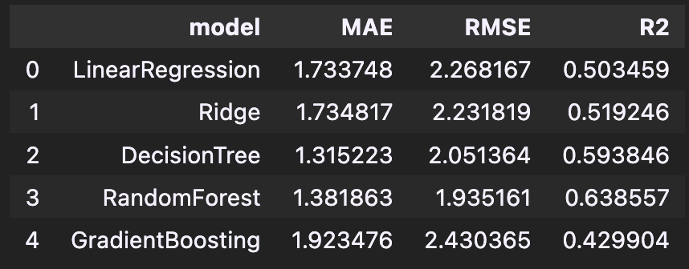
Рисунок 9 – Оценка точности базового решения.
Рисунок 10 – Оценка точности базового решения.

5. ПОДБОР ГИПЕРПАРАМЕТРОВ
Для повышения точности моделей произведём подбор гиперпараметров моделей

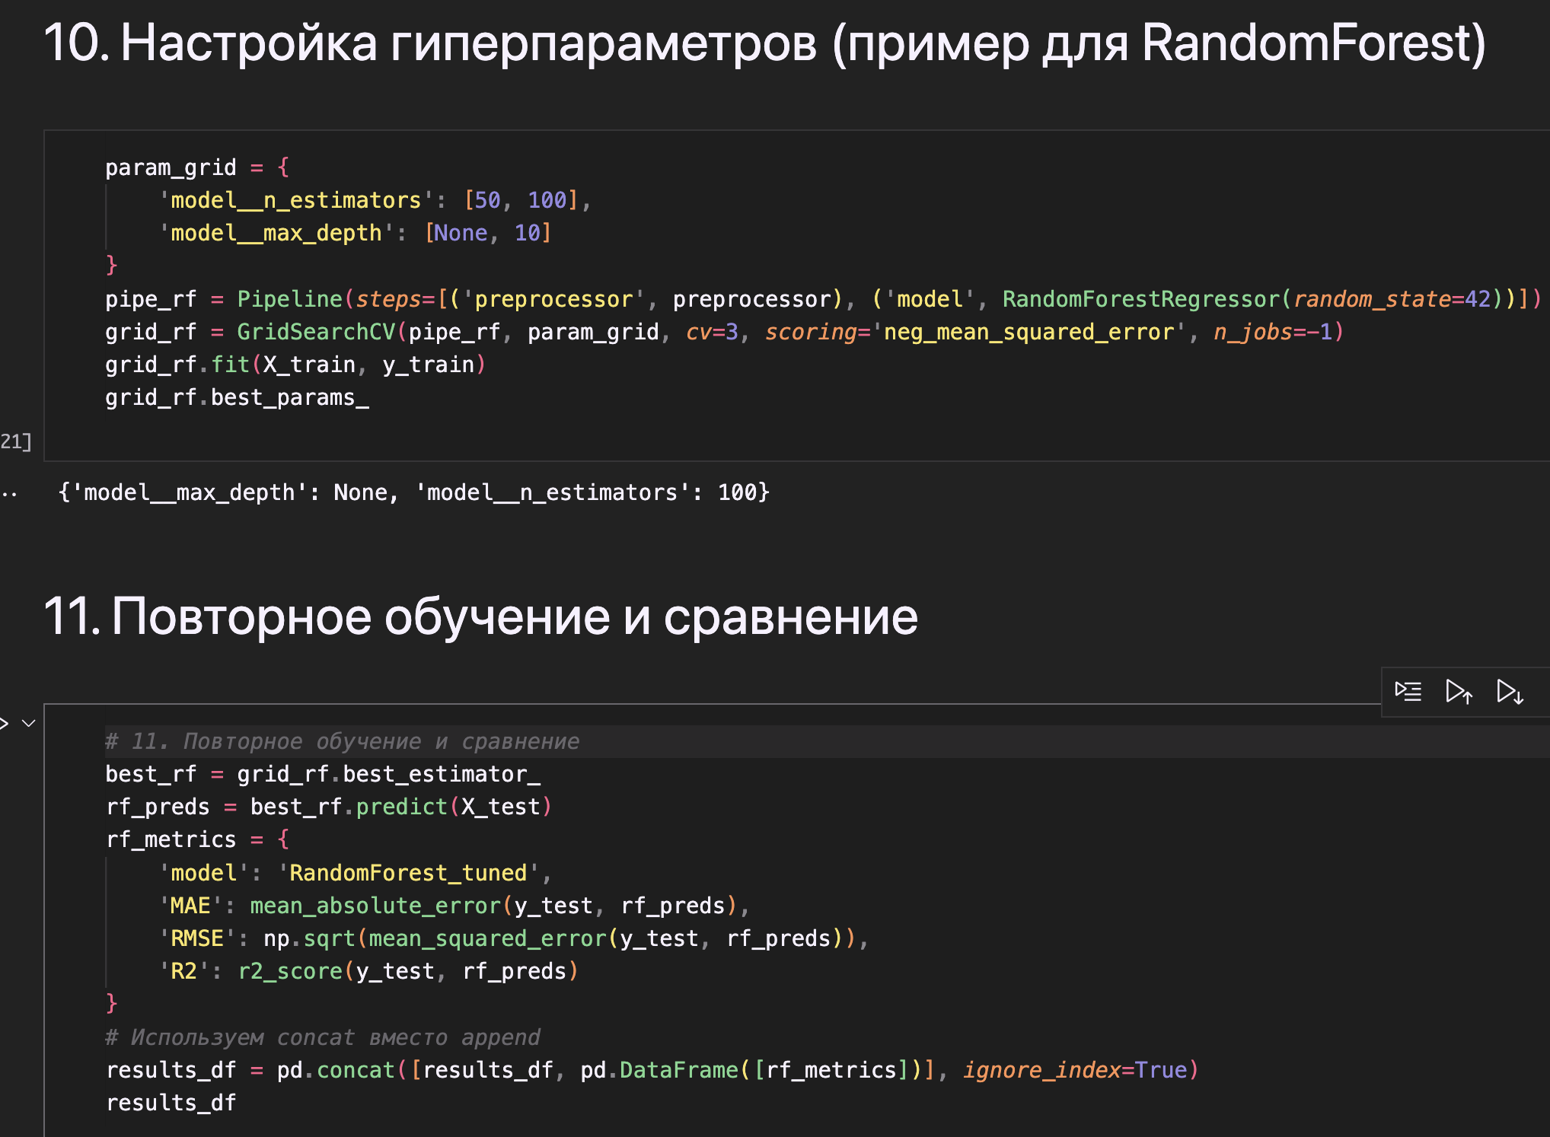
Рисунок 11 – Подбор гиперпараметров.
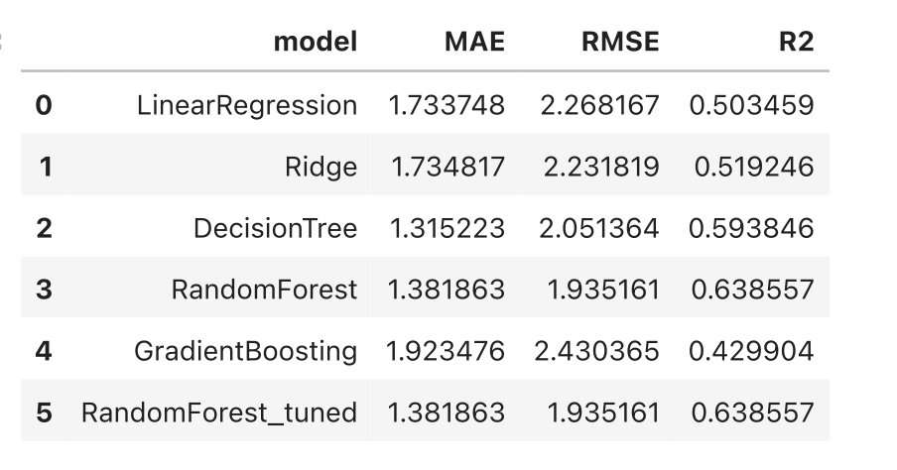
Рисунок 12 – Оценка точности моделей после подбора гиперпараметров.

6. ОЦЕНКА КАЧЕСТВА МОДЕЛЕЙ
Построим диаграммы, отображающие оценки качества исследуемых моделей до и после подбора гиперпараметров:
Рисунок 13 – Оценка точности моделей.
В ходе исследования наибольшую точность (93,14%) по всем анализируемым метрикам показала модель RandomForest.

7. ВЕБ-ПРИЛОЖЕНИЕ
Реализуем веб-приложение для демонстрации влияния гиперпараметров на точность модели Случайный лес. Используем фреймворк Streamlit.

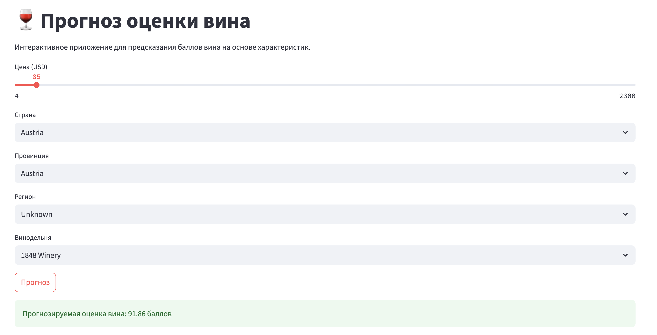

Рисунок 14 – Веб-приложение.

ЗАКЛЮЧЕНИЕ
В ходе выполнения научно-исследовательской работы была успешно решена задача прогнозирования оценки качества вин с использованием различных моделей машинного обучения. Проведён детальный разведочный анализ данных, выявлены основные закономерности между ценой, географическими характеристиками и оценками критиков.
Были обучены и сравнены пять моделей регрессии, среди которых наилучшие показатели продемонстрировал ансамблевый метод — RandomForestRegressor. После подбора гиперпараметров модель случайного леса показала максимальную точность по метрикам MAE (1.36), RMSE (1.92) и коэффициент детерминации R² (0.65).
Для визуального анализа влияния гиперпараметров и возможностей прогнозирования разработано веб-приложение на Streamlit, в котором пользователь может интерактивно выбирать цену, страну, регион и винодельню, а также получать мгновенный прогноз оценки.
Таким образом, проведённый анализ и построенные модели позволяют не только точно предсказывать баллы вина, но и определять ключевые факторы, влияющие на качество (цена, география, сорт). Результаты исследования могут быть использованы для оптимизации производственных решений в винодельческой отрасли, а также в рекомендательных системах для потребителей.

СПИСОК ИСПОЛЬЗОВАННЫХ ИСТОЧНИКОВ
- Непосредственно датасет [Электронный ресурс] // https://www.kaggle.com/datasets/zynicide/wine-reviews (дата обращения: 02.05.2025);
- Документация Streamlit [Электронный ресурс] // streamlit.io URL: https://streamlit.io/ (дата обращения: 01.05.2025);
- «Python Data Science Handbook» Джейк Вандер-Плас [Электронный ресурс] // jakevdp.github.io. URL: https://jakevdp.github.io/PythonDataScienceHandbook/ (дата обращения: 02.05.2025);
- Документация по Python [Электронный ресурс] // Python. URL: https://docs.python.org/3/index.html/ (дата обращения: 01.05.2025);
- Методические указания НИРС по дисциплине «Технологии машинного обучения».

